C语言中循环语句详解

一、简介
当我需要重复的做某件事情的时候，比如说，打印100次，
“welcome to farsight”，若是我们直接用printf打印，这样的话
效率实在是太低了，而且操作起来很麻烦，于是。我们C语言中提出了循环语句。循环语句可以重复的做某件事情。
- 循环语句详解
<1>for 循环
for(表达式1 ; 表达式2 ; 表达式3)
{
C语言语句;
....
}

for循环执行的顺序：
for（1；2；3）
{
语句；
}
执行步骤：首先执行1，
然后判断2是否成立，成立执行语句
然后执行3

然后判断2是否成立，成立执行语句
然后执行3.

然后判断2是否成立，成立执行语句
然后执行3.
....
只要表达式2的值为真，则持续循环下去。
注意:
<1>只要表达式2的值为真，则循环继续,直到表达式2的值为假，循环结束
<2>三个表达式都可以省略,当表达式2省略的时候，for默认为永真[死循环]
for.c
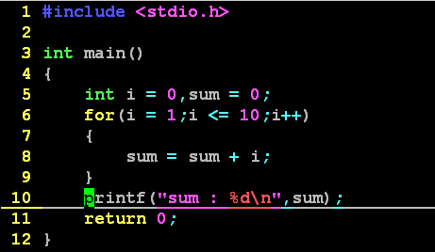

运行结果：
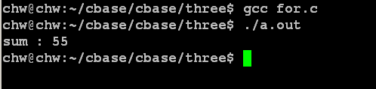

作业：
<1>将1-100中的奇数做累加和,最后输出。
<2>找出所有的水鲜花数
满足水鲜花数的条件:
a.是一个三位数
三位数的范围 [100-999]
b.个位的立方 + 十位的立方 + 百位的立方 == 这个数
思路：
思考：如何获得一个数的个位、十位、百位呢？
123
个位:123 % 10 => 3
十位:(123 / 10) % 10 => 2
百位:123 / 100 => 1
<2>for语句的嵌套
例如：
for（i = 0;i < 5;i++）
{
for(j = 0;j < 3;j++)
{
sum += j;
}
}
执行规则:先执行i = 0，然后判断i < 5是否成立，然后执行内存for循环。
for（j= 0,j < 3;j++）....
然后在执行i++, 然后再判断i < 5是否成立，然后执行内存for循环。
for（j= 0,j < 3;j++）....
。。。直到，外层循环i < 5 不成立。则结束循环
注意:外层for循环执行一次，内层的for循环要循环结束后，接着执行外层循环

<3>while循环
while(条件)
{
C语言语句;
....
}
特点:
<1>循环判断
<2>条件为真的时候，执行循环
经验：
for循环常用到已知循环次数， while循环常用到循环判断某个条件是否成立。
while.c
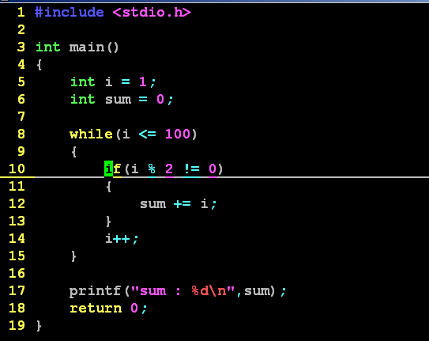
运行结果：
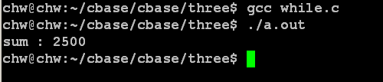

作业：实现1+2+..+100;

<4>C语言的循环语句---do --- while
do{
C语言语句;
....
}while(条件);

执行过程:先执行C语言语句，然后判断条件是否为真，如果真循环继续，否则循环结束
特点:
<1>先做事情，然后判断事情的结果
<2>至少执行一次

例子：
给用户3次输入的机会，若是3次输入的都不是100的话，就退出。
do_while.c
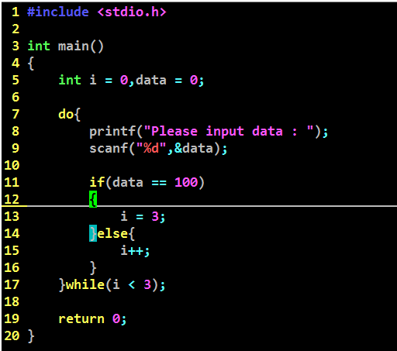
运行结果：
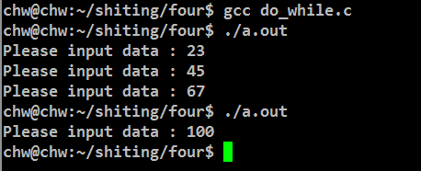

作业：用do...while实现1+2+..+100;

